附录E（规范性）系统性解决方案成熟度模型（DLSSMM）

E.1 概述

对照GB/T 45341—2025提出的数字化转型5个发展阶段（成熟度等级）将系统性解决方案的成熟度等级由低到高划分为起步级、场景级、领域级、平台级和生态级5个等级，不同等级的系统性解决方案呈现不同的主要状态特征以及不同建设要求，如图E.1所示。

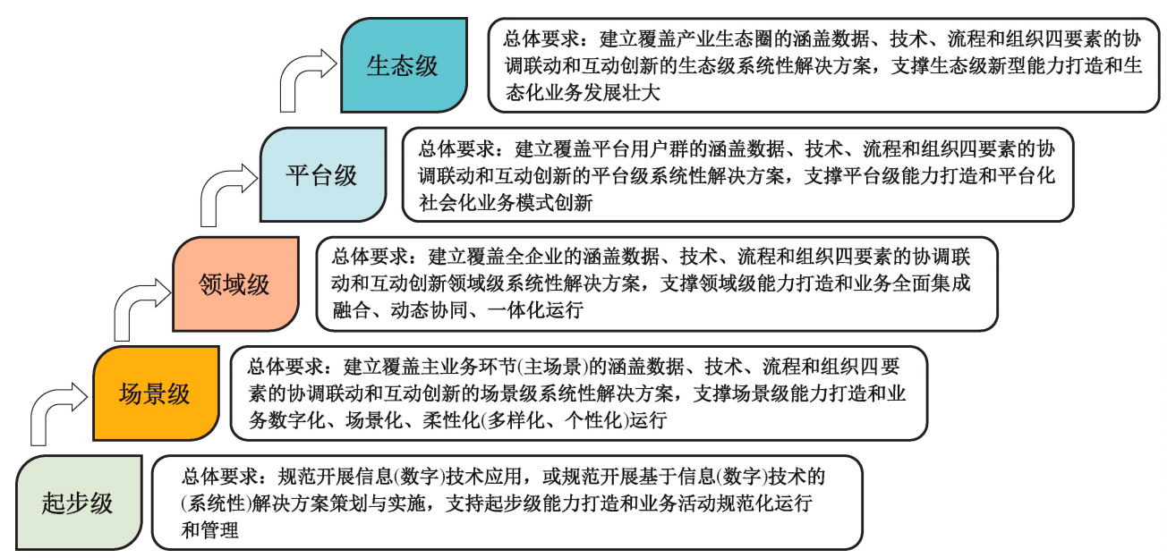

图E.1 系统性解决方案成熟度等级划分

E.2 等级要求

E.2.1起步级

起步级系统性解决方案的总体要求为企业应规范开展信息（数字）技术应用，或规范开展基于信息（数字）技术的（系统性）解决方案策划与实施，支持起步级能力打造和业务活动规范化运行和管理。包括但不限于：

a）采用具备自动控制、信息交互等相关功能的设备设施，部署应用与业务规范化运行与集成优化相关的软件系统；

b）开展相关范围业务规范化运行和管理相关的业务流程优化和职能职责调整；

c）适宜时，基于相关业务活动数据的信息化收集、录入和处理，构建并应用相关信息模型。E.2.2场景级

场景级解决方案的总体要求为企业应建立覆盖主业务环节（主场景）的涵盖数据、技术、流程和组织四要素的协调联动和互动创新的场景级系统性解决方案，支撑场景级能力打造和业务数字化、场景化、柔性化（多样化、个性化）运行。包括但不限于：

a）开展必要的设备设施数字化、网络化、智能化改造，系统应用（新一代）信息技术工具，部署覆盖主业务环节（主场景）的软件系统；

b）开展主业务环节（主场景）关键业务流程的场景级优化和职能职责调整；

c）基于关键业务动态数据自动采集开展场景级数字化建模，形成场景级数字模型、知识模型或智能模型。

E.2.3 领域级

领域级解决方案的总体要求为建立覆盖全企业的涵盖数据、技术、流程和组织等四要素的协调联动和互动创新领域级系统性解决方案，支撑领域级能力打造和业务全面集成融合、动态协同、一体化运行。包括但不限于：

a）实现全企业范围内主要设备设施集成互联，建立企业级软件架构，构建传感网级网络，集成应用IT软硬件资源，适宜时建立覆盖全企业的数据（或知识、能力）云平台；

b）开展覆盖全企业的业务流程优化、重构和职能职责调整；

c）基于主要设备和各业务系统数据采集和集成共享，构建并应用领域级数字化模型，形成领域级数字模型、知识模型或智能模型。

E.2.4 平台级

平台级解决方案的总体要求为建立覆盖平台用户群的涵盖数据、技术、流程和组织四要素的协调联动和互动创新的平台级系统性解决方案，支撑平台级能力打造和平台化社会化业务模式创新。包括但不限于：

a）通过平台级数字化和产业互联网级网络化，构建设备设施共享云平台，部署平台级软件架构，建设应用覆盖平台用户群的数据（或知识、能力）云平台，实现业务基础资源和能力的平台化部署和社会化动态优化配置；

b）根据平台级能力建设需求，建立平台化社会化业务流程体系，实现与平台化社会化业务模式创新相关的端到端业务流程设计和相应职能职责的社会化动态调整和优化；

c）基于企业内全要素、全过程以及企业间主要业务流程数据在线自动采集、交换和动态集成共享，构建并应用平台级数字化模型，形成平台级数字模型、知识模型或智能模型。

E.2.5 生态级

生态级解决方案的总体要求为建立覆盖产业生态圈的涵盖数据、技术、流程和组织四要素的协调联动和互动创新的生态级系统性解决方案，支撑生态级数字化能力打造和生态化业务发展壮大。包括但不限于：

a）通过生态级数字化和泛在物联网级网络化，建立生态化设备设施共建共享平台，构建开放共享的生态级软件架构，与生态圈合作伙伴共建共创共享数据、知识或能力云平台；

b）根据生态级能力建设需求，构建生态化业务流程体系，共建共创共享生态化智能职责体系；

c）基于生态圈合作伙伴业务共建共创共享、共生发展和学习进化过程中相关数据的生态化动态采集和集成共享，构建并应用生态级数字化模型，形成生态级数字模型、知识模型或智能模型。

E.3 水平档次

依据GB/T 45341—2025给出的数字化转型不同广度和不同深度，系统性解决方案起步级、场景级、领域级、平台级、生态级5个等级可细分为10个水平档次，其相关关键要求如表E.1所示。

表E.1 系统性解决方案细分水平档次及其关键要求

|  |  |  |  |  |
| --- | --- | --- | --- | --- |
| 系统性解决方案等级 | 水平档次 | 覆盖广度 | 覆盖深度 | 关键要求 |
| 起步级 | 1档 | 单点 | 信息技术工具应用 | 在单一业务功能点初步开展信息技术手段或工具应用 |
| 2档 | 单一细分业务环节 | 信息系统应用 | 在单一细分业务环节部署应用信息系统，实现相关业务活动关键数据的信息化收集录入，构建并应用单一细分业务环节信息模型 |
| 3档 | 跨细分业务环节 | 信息系统集成 | 在跨细分业务环节部署并集成相关信息系统，实现相关业务活动关键数据的信息化收集录入，构建并应用跨细分业务环节信息模型 |
| 4档 | 跨细分业务环节 | 数据驱动 | 在跨细分业务环节部署并集成相关数字化系统，实现相关业务活动关键动态数据的自动采集，构建并应用跨细分业务环节的局部数字模型 |
| 4档 | 主业务环节(主场景) | 信息系统集成 | 在主业务环节(主场景)部署应用相关信息系统，实现主业务环节(主场景)关键数据的信息化收集、录入，构建并应用覆盖至少一个主业务环节(主场景)主要业务活动的场景级信息模型 |
| 5档 | 跨细分业务环节 | 知识赋能 | 在跨细分业务环节部署应用相关知识系统，实现相关业务活动主要动态数据的个性化按需自动采集，构建并应用跨细分业务环节的局部知识模型 |
| 5档 | 全企业(全领域) | 信息系统集成 | 在全企业范围部署并集成相关信息系统，实现企业所在领域全部主业务环节(主场景)关键数据的信息化收集录入，构建并应用了覆盖企业所在领域全部主业务环节(主场景)的领域级信息模型 |
| 场景级 | 5档 | 主业务环节(主场景) | 数据驱动 | 在主业务环节(主场景)部署应用相关场景级数字化系统，实现主业务环节(主场景)范围内主要动态数据的自动采集，构建并应用覆盖至少一个主业务环节(主场景)主要业务活动的场景级数字模型 |
| 6档 | 主业务环节(主场景) | 知识赋能 | 在主业务环节(主场景)部署应用相关场景级知识化系统，实现主业务环节(主场景)范围内关键动态数据的个性化按需自动采集，构建并应用了覆盖至少一个主业务环节(主场景)的场景级知识模型 |
| 7档 | 主业务环节(主场景) | 智能自主 | 在主业务环节(主场景)部署应用相关场景级智能化系统，实现主业务环节(主场景)范围内关键动态数据的智能自主采集，构建并应用了覆盖至少一个主业务环节(主场景)的场景级智能模型 |
| 领域级 | 6档 | 全企业(全领域) | 数据驱动 | 在全企业范围内部署应用领域级数字化系统，实现企业所在领域各主业务环节(主场景)关键动态数据的自动采集，构建并应用了 覆盖企业所在领域的全部主业务环节(主场景)的领域级数字模型 |
| 7档 | 全企业(全领域) | 知识赋能 | 在全企业范围内部署应用领域级知识化系统，实现企业所在领域各主业务环节(主场景)关键动态数据的个性化按需自动采集，构建并应用了覆盖企业所在领域的全部主业务环节(主场景)的领域级知识模型 |
| 领域级 | 8档 | 全企业(全领域) | 智能自主 | 在全企业范围内部署应用领域级智能化系统，实现企业所在领域各主业务环节(主场景)关键动态数据的智能自主采集，构建并应用了覆盖在企业所在领域的全部主业务环节(主场景)的领域级智能模型 |
| 平台级 | 7档 | 供应链/产业链网络(平台用户群) | 数据驱动 | 在平台用户群范围内部署应用平台级数字化系统，实现供应链/产业链网络平台内及外部用户关键动态数据在线自动采集，构建并应用了覆盖供应链/产业链网络平台及平台用户群的平台级数字模型 |
| 8档 | 供应链/产业链网络(平台用户群) | 知识赋能 | 在平台用户群范围内部署应用平台级知识化系统，实现供应链/产业链网络平台内及外部用户关键动态数据在线个性化按需自动采集，构建并应用了覆盖供应链/产业链网络平台及平台用户群的平台级知识模型 |
| 9档 | 供应链/产业链网络(平台用户群) | 智能自主 | 在平台用户群范围内部署应用平台级智能化系统，实现供应链/产业链网络平台内及外部用户关键动态数据智能自主采集，构建并应用了覆盖供应链/产业链网络平台及平台用户群的平台级智能模型 |
| 生态级 | 8档 | 产业生态圈 | 数据驱动 | 在产业生态圈范围内部署应用生态级数字化系统，实现产业生态合作伙伴关键动态数据自动采集，构建应用了覆盖产业生态圈的生态级数字模型 |
| 9档 | 产业生态圈 | 知识赋能 | 在产业生态圈范围内部署应用生态级知识化系统，实现产业生态合作伙伴关键动态数据个性化按需自动采集，构建并应用了覆盖产业生态圈的生态级知识模型 |
| 10档 | 产业生态圈 | 智能自主 | 在产业生态圈范围内部署应用生态级智能化系统，实现产业生态合作伙伴关键动态数据智能自主采集，构建并应用了覆盖产业生态圈的生态级智能模型 |